Zum Einsatz des dynamischen Funktions- und Kurvenplotters DynaPlot

Fragen und Anregungen dazu an Ulrich Würfl / Robert Triftshäuser, eMail: BOS-Nuernberg@fen-net.de

Dieser Excel-Funktionsplotter darf beliebig kopiert und verteilt werden, solange für die Weitergabe (auch einer eventuell modifizierten Version) kein Entgelt verlangt wird.

Dieser Plotter ist kein Mathematikprogramm im üblichen Sinn, er ist für den Schulgebrauch,, also zum Einsatz im Unterricht, zur Unterrichtsvorbereitung und zum Erarbeiten von Prüfungsaufgaben und zum häuslichen Gebrauch durch die Schüler gedacht.

Eine Besonderheit dieses Plotters sind seine dynamisch veränderbaren Funktionsgraphen. Damit ergeben sich für die Schüler ganz neuartige Zugänge zu mathematischen Erkenntnissen. Im Unterrichtseinsatz können Schüler/innen selbstständig Eigenschaften von Funktionen entdecken oder rechnerische Ergebnisse bestätigen. (Unterrichtseinheiten und Beispiele siehe weiter unten.)

Ein weiterer Vorteil dieses Plotters gegenüber vielen ähnlichen Programmen liegt darin, dass er als Excel Tabellenblatt "öffentlich" ist, d.h. mit einigen Excel-Kenntnissen den eigenen Bedürfnissen angepasst werden kann. So lassen sich z.B., falls es für den Unterrichtseinsatz sinnvoll ist, Programmteile deaktivieren, wie z.B. der Kurvenplotter, der wegen seiner faszinierenden Graphen leicht zum (unerwünschten) Spielen verführt. Weiter können evtl. auftretende druckerspezifische Probleme leicht vom Anwender selbst behoben werden.

Die Handhabung des Plotters ist weitgehend selbsterklärend. Die wichtigsten Benutzerhinweise finden sich bei den mit roten Quadraten markierten Zellen, wenn diese Zellen mit der Maus angefahren werden.

Es gibt 2 Schaltflächen für die Druckerausgabe der Graphen mit und ohne Terme. Über das Excel-Menue. Datei - Drucken kann auch der gesamte Bildschirm ausgedruckt werden. (Eine Druckausgabe in die Zwischenablage ist vorgesehen, aber noch nicht installiert)

Die wichtigsten Merkmale dieses Plotters:

- Im Gegensatz zu den meisten anderen Plottern werden bei DynaPlot keine Kurvenscharen (statisch) gezeichnet, sondern mit Hilfe von Schiebereglern die Kurven in ihrem dynamischen Verhalten beim Durchlaufen des Parameterbereichs geplottet. Die Parameterbereiche sind frei wählbar und können in bis zu 200 Schritten durchlaufen werden. Da während der Parameteränderung die Graphen zeitgleich gezeichnet werden, lassen sich in einer Art "Film" die Auswirkungen der Parameter auf die Graphen "dynamisch" untersuchen.
- Es können drei verschiedene Funktionen (f, g, h) gleichzeitig dargestellt und deren Graphen beliebig ein und ausgeblendet werden. Für f, g und h können beliebige Funktionsterme mit bis zu 4 unabhängigen Parametern in der Notation von Excel eingegeben und geplottet werden, wie zum Beispiel f(x) = a*sin(b*x+c)+d. Das Programm ist damit besonders für die Untersuchungen von Funktionenscharen geeignet. Koordinaten von Graphenpunkten können durch Anfahren des Punktes mit der Maus ermittelt werden (Nullstellen, Maxima etc.). Natürlich können auch gezielt Parameterwerte (auch als Term wie
z. B. Wurzel(2)) eingegeben werden.
- Für die Funktionen g und h sind Verkettungen und Verknüpfungen mit f möglich, bei h ist auch noch die Verkettung mit g erlaubt. Damit sind beispielsweise Terme möglich wie
g(x) = sin(f(x))+x^2+f(a) ; h(x) = f(g(x))
h(x) = 1/f(x) + f(x)^2 - g(x) h(x) = f(abs(x))
g(x) = (f(a)-f(b))/(a-b)*(x-a)+f(a) h(x) = f(x)*g(x)
g(x) = f(sin(a*x+b)+c) g(x) = f(x-a)+b
h(x) = WENN(x<0;f(x);-x^2) g(x) = Wurzel(f(x))
- Mit g(x)=f'(x) bzw. h(x)=f'(x) kann die Ableitung von f und mit g(x)=F(x) bzw. h(x)=F(x) kann eine Integralfunktion zu f mit beliebiger unterer Grenze aus dem gewählten x-Bereich gezeichnet werden (f'(x) und F(x) werden jeweils numerisch berechnet).
- Mit h(x)=g'(x) kann die Ableitung von g, also, falls g(x)=f'(x), auch die 2. Ableitung von f dargestellt werden. Verkettungen mit f' bzw. g' und F sind nicht möglich.
- Die x- und y-Bereiche können frei gewählt werden, mehrere Zoom-Funktionen vereinfachen die Bereichswahl. Dabei können die Zoomfaktoren für beide Achsen getrennt und beliebig gewählt werden. Mit der "Zoom an/aus“-Schaltfläche können in Verbindung mit dem Mauszeiger gezielt weitere Möglichkeiten der Bereichswahl genutzt werden (Näheres unter den Hinweisen auf dem Tabellenblatt). Mit der Zoom-Funktion kann z. B. das Verhalten "im Großen" durch Wahl sehr großer Bereiche untersucht werden (für Aussagen "f(x) verhält sich im Großen wie ..“). Gleiches gilt für das Verhalten an bestimmten Stellen, also "im Kleinen".
- Mit den Optionsfeldern "Funktionsplotter" und "Kurvenplotter" kann zwischen der Darstellung von Funktionen f(x) und der Darstellung von algebraischen Kurven, also (x(t);y(t))-Diagram-men (Phasendiagrammen) hin- und hergeschaltet werden. Die Eingabe wechselt dann auf x(t), y1(t) und y2(t). Der t-Bereich lässt sich frei wählen. Mit dem Kurvenplotter lassen sich z.B. Kurven wie Kardioiden, Zykloiden, Lissajous-Figuren u.ä. zeichnen.
- Weiter besteht die Möglichkeit, eine Sammlung von Termen anzulegen. Aus dieser Sammlung können dann bequem Terme in das Arbeitsblatt des Plotters übernommen. Für den Funktionsplotter und den Kurvenplotter liegt je eine Sammlung vor. Entsprechend dem gewählten Plottertyp gelangt man in eine der beiden Sammlungen.

Der DynaPlot- Bildschirm
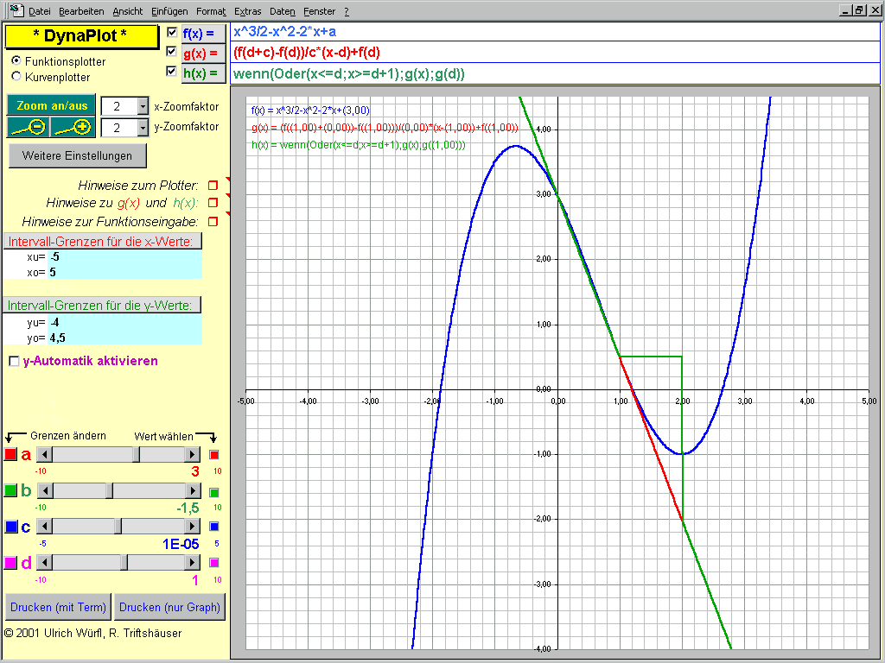
Zoom mit Bereichs-Mittelpunktwahl
Bildschirmauflösung, Strichstärke Gitternetzlinien
Wahl des Plottertyps
Hinweise zum Plotter
(mit der Maus anfahren)
Schieberegler zur Wahl der Parameterwerte
Klick: 10er-Schritt
Klick: Einzelschritt
Parameterbereich festlegen
Parameterwert festlegen
Funktionsterm ein- / ausblenden
Ausgabe an Drucker mit Vorschau
Funktionsterm eingeben
Zoomfaktor für beide Achsen getrennt wählbar
Zoom mit Beibehaltung des Mittelpunkts
Zeichenbereich festlegen
automatische Skalierung der y-Achse

Anregungen zum Unterrichtseinsatz und Tipps:

1 Lineare Funktion: f(x) = x; a⋅x, a⋅x+b, a⋅(x-b)+c
2 Quadratische Funktion: f(x) = x², a⋅x², a⋅x²+b, (x-b)², a⋅(x-b)²+c, a⋅x²+b⋅x+c
3 Trigonometrische Funktionen: f(x) = sin(x); a⋅sin(b⋅x), a⋅sin(b⋅x+c), a⋅sin(b⋅x+c)+d
4 (ganz) rationale Funktionen: f(x) = (x-a)⋅(x-b)⋅(x-c)⋅(x-d), a⋅x³ + b⋅x² + c⋅x + d
5 (gebrochen) rat. Fkt.: f(x) = (x-a)/(x-b); (x-a)⋅(x-b)/((x-c)⋅(x-d)) etc.
Art, Anzahl und Lage von Definitionslücken, Asymptoten,
Extrempunkte, Wendepunkte, geom. Ortslinien etc.
6 e- und ln-Funktion f(x) = a⋅ln(bx+c); f(x) = a⋅exp(bx+c); usw.
7 arc-Funktionen g(x) = arctan(f(x)), ....
8 allgemein: f(x) und f⁻¹(x)

Abschnittsweise definierte Funktionen lassen sich mit der WENN-Klausel eingeben:

h(x) = wenn(und(x>–1;x<=2);a*x^2-3;wenn(x>2;x-b;x+3))
h(x) = wenn(oder(x<= -2;x>3);f(x);g(x)

Auch Steigungsdreiecke lassen sich mit der WENN-Klausel eingeben: s. Bildschirmkopie auf Seite 2

Senkrechte Geraden lassen sich mit der Vorzeichenfunktion eingeben:

z.B. senkrechte Geraden durch die Schnittpunkte der Graphen von g und f:
h(x) = vorzeichen(f(x)-g(x))*1000

Einsatzbeispiele (skizzierte Ideen für lineare und quadratische Funktionen):

Diese Beispiele sollen zu eigenen Anwendungen anregen. Falls Sie in Ihrem Unterricht interessante Einsatzmöglichkeiten entdeckt und ausprobiert haben, senden Sie bitte Unterlagen dazu an obige Adresse oder an den MB-Fachmitarbeiter StD Dr. Altrichter. Gegebenenfalls können Ihre Ideen auf der MB-Homepage auch einer größeren Öffentlichkeit zugänglich gemacht werden.

Allgemeine Untersuchungen an Funktionen

Zu beliebigen Funktionen f werden die Auswirkungen elementarer Verkettungen untersucht:
g(x) = f(-x); = f(abs(x)); = f(x-a); = f(a*x); = f(1/x) ... usw.
g(x) = -f(x); = abs(f(x)); = f(x)+a; = a*f(x) ; = 1/f(x) ... usw.
h(x) = g(f(x)); = g(x)/f(x); = g(f(x-a)+b) .......

Gerade

"Drehpunkts-Form" der Geradengleichung: f(x) = a⋅(x-b)+c ; (mit Drehpunkt D(b|c), Steigung a)
a, b, c nacheinander variieren

Parabel

Scheitelgleichung der Parabel: f(x) = a⋅(x-b)²+c; (mit Scheitel S(b|c))
Start mit a=1; b=0; c=0
a, b, c nacheinander variieren

Gerade mit Parabelpunkt P(b/f(b)) als Drehpunkt, Steigung variieren, Sekante in Tangente überführen

f(x) = 0,5*x^2; g(x)= b*(x-4)+8 (Drehpunkt P(4,8)) b variieren → Tangentensteigung b)

Variante (beliebige Öffnung der Parabel, beliebiger Drehpunkt auf Parabel):
f(x) = a*x^2; g(x)= b*(x-c)+f(c) [Drehpunkt P(c|f(c))]

Tangente fährt an Parabel y=a⋅x² entlang, Berührpunkt P(d(f(d))

Vorausgesetzt f'(x) = 2*a*x ist bekannt:
f(x) = a*x^2; g(x) = 2*a*b*(x-b) + a*b^2 [t(x) = f'(x₀)⋅(x-x₀) + y₀; x₀ = b]
oder
mit Differenzenquotient ("h"-Form) auch für beliebige Funktionen f möglich:
f(x) = a*x^2; g(x) = (f(d+c)-f(d))/c*(x – d) + f(d) mit z. B. c = 0,0001 ; d variieren

Beobachtung: Tangente schneidet x-Achse immer bei x₀/2 = b/2; Schüler entdecken und begründen lassen.

Ortslinien bestimmter Punkte erkunden

f(x) = a⋅x² + b⋅x + c a, b (, c) jeweils einzeln variieren.

Frage: Auf welcher Kurve bewegen sich die Extrema?
a variieren, b= – 3; c=3: Vermutung finden lassen: Gerade durch P(0|3) → Ansatz g(x) = d*(x–0)+3;
Variieren von a und Anpassen von d liefert "experimentell" d= –1,5
(zur "Feinregulierung" den Parameterbereich von d auf [-5|5] ändern!)
Ergebnis durch Schüler rechnerisch überprüfen lassen!
b variieren, a= – 0,5; c=2: Vermutung: Parabel mit Scheitel S(0|2) → Ansatz g(x) = d*(x–0)^2+2;
Variieren von b und Anpassen von d liefert "experimentell" d= 0,5
Schüler rechnerisch überprüfen lassen!

Die nächsten Beispiele sind Unterrichtseinheiten mit Verwendung von DynaPlot

Die Unterrichtseinheiten wurden von verschiedenen Lehrkräften erstellt, zeigen daher auch individuelle Eigenheiten. Sie werden deshalb vielleicht nicht unverändert für die eigene Verwendung geeignet sein. Die hier vorgestellten Arbeitsblätter sollen aber dazu anregen, eigene Konzepte für den Unterrichtseinsatz von DynaPlot zu entwickeln.
Wir würden uns sehr freuen, wenn wir aus dem Kreis der Fachkollegen weitere Beispiele erhalten würden. Ziel ist es, schließlich eine Sammlung von Unterrichtseinheiten zu möglichst vielen Themen zum Stoff der Klassen 11-13 anzulegen.
Vorschläge zum Programm selbst und zum Unterrichtseinsatz können Sie an obige e-Mail Adresse oder an den MB-Mitarbeiter für Mathematik Herrn Dr. Volker Altrichter schicken.
Ihre Unterrichtsvorschläge werden in die Sammlung aufgenommen und am "schwarzen Brett" der Mathematik-Seite auf der MB-Homepage veröffentlicht (mbfosbos.odn.de).
Auf derselben Seite finden Sie künftig auch die jeweils neueste Version von DynaPlot.

Tangentensteigung in beliebigen Punkten des Funktionsgraphen (Arbeitsblatt zu DynaPlot)

- Legen Sie die Parameterwerte zunächst mit a = 1; b = 1; c = 1; d = 1 fest und wählen Sie x ∈ [-5|5].
- Geben Sie den Funktionsterm der Normal-Parabel f(x) = x² ein.
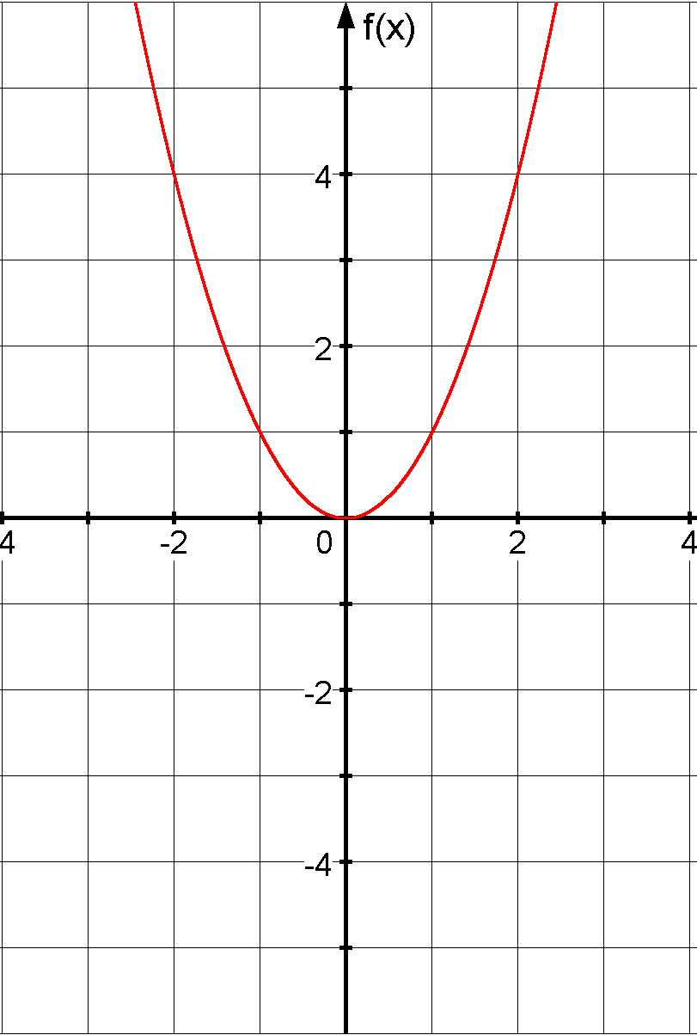
- Bestimmen Sie die Gleichung g(x) einer Geraden durch den Parabelpunkt P_{C}(c|f(c)), wählen Sie für die Steigung der Geraden den Parameter b. g(x) = _______________________
- Geben Sie den Funktionsterm g(x) in DynaPlot ein.
- Variieren Sie b so, dass die Gerade g den Graphen in P_{C} berührt, also nicht schneidet, und lesen Sie den Steigungswert ab. Abgelesen: b = ______
- Verfahren Sie ebenso für die Parabelpunkte P_{C} mit den c-Werten der Tabelle und tragen Sie Ihre abgelesenen Werte in die Tabelle ein.
c | -2 | -1 | 0 | 1 | 2
m = b

- Tragen Sie die abgelesenen Werte in das nebenstehende Diagramm mit der Normalparabel
f(x) = x² ein, und verbinden Sie die Punkte zum Graph einer Funktion h.
- Stellen Sie den Term h(x) auf: h(x) = ______ ist die "Funktion aller Steigungen" für f(x) = x² .
- Geben Sie den Term h(x) in DynaPlot ein.
Wählen Sie nun c = 2
- Untersuchen Sie, ob die Graphen von f(x) = x² – 2; f(x) = x² +1 dieselbe "Steigungsfunktion" h wie f: x→ x² haben.
Ergebnis:

- Gilt dies auch, wenn die Parabel um 2 nach rechts verschoben ist? Stellen Sie zur Untersuchung dieser Frage die Gleichung dieser Parabel auf: f(x) = __________ = _____________ . Prüfen Sie an ausgewählten Graphenpunkten, ob h die "Steigungsfunktion" zu f sein kann. Welche Punkte haben Sie gewählt?
Ergebnis:

- Probieren Sie mit DynaPlot, was am Term von h zu ändern ist, damit h "Steigungsfunktion" der verschobenen Parabel ist?. Ergebnis: h(x) = _______________ ist die "Steigungsfunktion" zu f(x)= ______________
- Nun soll die Abhängigkeit der Steigungsfunktion von der Öffnung der Parabel untersucht werden.
Geben Sie f(x) = $\frac{1}{2}$x² ein und ändern Sie den Term h(x) so ab, dass gilt:
Allgemeine Vermutung: f(x) = ax² ⇒ h(x) = _______

h(x) = _____ ist die "Steigungsfunktion" zu f(x) = ½ x²

- Welchen Term h(x) hat die Steigungsfunktion zu f(x) = x² – 2x – 2
h(x) = _______________ ist die "Steigungsfunktion" zu f(x) = x² – 2x – 2
- Prüfen Sie Ihre Vermutung mit DynaPlot. Vergleichen Sie dazu die Tangentensteigung in P_{C}(c|f(c)) mit dem Wert h(c)
P₀(0|f(0)): h(c) = __ Tangentensteigung b = __ P₁(1|f(1)): h(c) = __ Tangentensteigung b = __
P₀(2|f(2)): h(c) = __ Tangentensteigung b = __ P₁(3|f(3)): h(c) = __ Tangentensteigung b = __
Geben Sie nun f(x) = 1/3 x³ – x² – 2x + 3 in der Notation von Excel in DynaPlot ein.
- Bestimmen Sie mit DynaPlot die Steigungswerte b der Tangente in den Punkten P(c|f(c)) für die vorgegebenen und eventuell von Ihnen selbst geeignet gewählten a-Werten.

c | -2 | -1,5 | -1 | -0,5 | 0 | 0,5 | 1 | 1,5 | 2 | 3
m = b
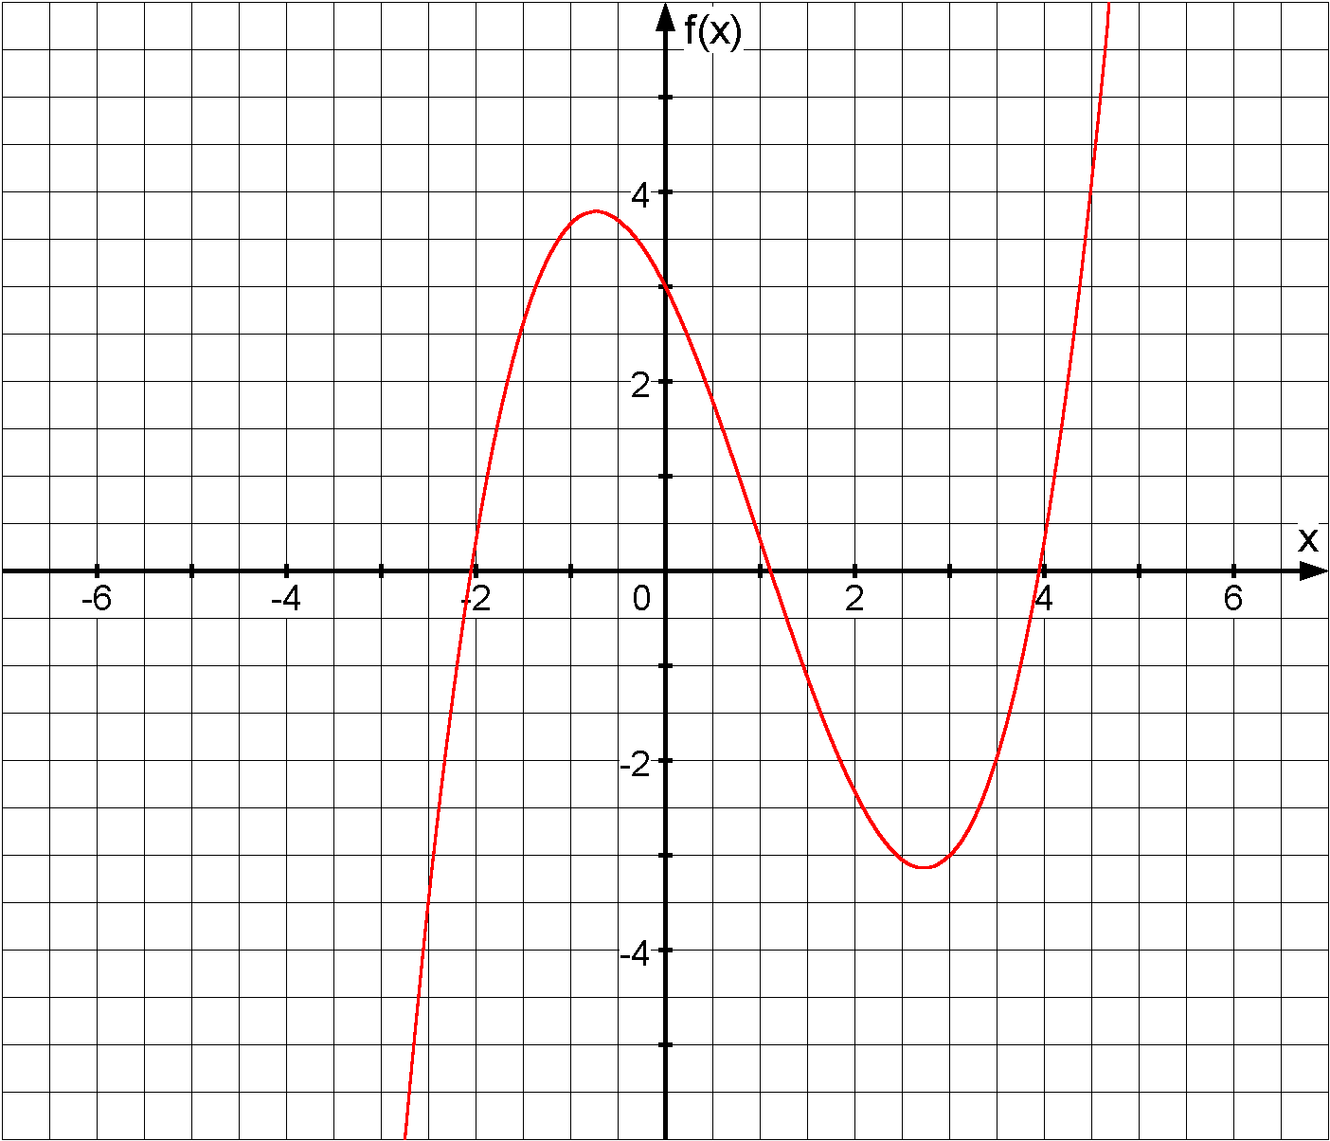
- Tragen Sie Ihre Werte in das Koordinatensystem ein und verbinden Sie die Punkte zu einem Kurvenzug

- Auf welcher Art von Kurve vermuten Sie, dass Ihre Werte liegen? Vermutete Kurvenart: ______________________________
- Stellen Sie nun für die von Ihnen vermutete Funktion h aller Steigungswerte den Funktionsterm h(x) auf:
h(x) = _______________ = ________________ ist die "Steigungsfunktion" zu f(x) = 1/3 x³ – x² – 2x + 3
- Geben Sie h(x) in DynaPlot ein. Formulieren Sie mit Worten, welchen Zusammenhang Sie zwischen einer Polynomfunktion f vom Grad n und der zugehörigen Steigungsfunktion h vermuten.

Die Steigungsfunktion zu f heißt die Ableitungsfunktion von f und wird mit f' bezeichnet (gelesen "f Strich").
- Tragen Sie die Terme f'(x) der Ableitungsfunktionen f' von f ein:
f(x) | x² | x³ | x | 1 (=x⁰) | ax² | a
f'(x) |  |  |  |  |  |  | ⇒ | f(x) = a⋅x^{n} ⇒ f'(x) =

Untersuchungen an einer gebrochenrationalen Funktion mit DynaPlot

1.Phase: Beobachtungen am Computer mit DynaPlot und Formulierung geeigneter Hypothesen.
2.Phase: Begründung oder Widerlegung der Hypothesen durch entsprechende Rechnungen, ggf. auch als Hausaufgabe.

Gegeben ist die Schar reeller Funktionen f_{a} mit f_{a}(x) = $\frac{x^{2}+(2−a)x−2a}{x−2}$ ; a ∈ IR; x$∈$D_{max}

Phase 1: Ermitteln Sie unter Verwendung von DynaPlot, welchen Einfluss der Parameter a auf den Graphen von f_{a} hat. Formulieren Sie dazu schriftlich Ihre Beobachtungen.

- Geben Sie den Term der Funktion ein, wählen Sie für x und y das Intervall [-10;10]; löschen Sie eventuell vorhandene Einträge bei g(x) und h(x). (Hinweis: Beachten Sie die besondere Notation von Excel bei der Funktionseingabe! Klammern nicht vergessen!)
- Untersuchen Sie durch Variieren von a (Bedienen des „Schiebers“), für welche a-Werte die Funktion f_{a} genau 2 oder genau eine oder vielleicht sogar keine Nullstelle besitzt. Formulieren Sie Ihr Ergebnis schriftlich:
1. Hypothese: ........................................................................................................................................................................................................................................................................................................................................
c) Wie verhalten sich die Funktionswerte von f_{a} bei Annäherung an die Definitionslücke? Von welcher Art sind die sich ergebenden Definitionslücken?
2. Hypothese: ........................................................................................................................................................................................................................................................................................................................................
d) Für welchen a-Wert hat der Graph von f_{a} keine senkrechte Asymptote? Woran könnte dies liegen?
3. Hypothese: ........................................................................................................................................................................................................................................................................................................................................
e) Für welche a-Werte haben die Scharkurven Extrema? Für welche a-Werte liegt ein Extrempunkt im II. Quadranten?
4. Hypothese: ........................................................................................................................................................................................................................................................................................................................................
f) Welches Verhalten vermuten Sie für den Ort der Extrempunkte von f? Geben Sie Ihre Vermutung als Term g(x) mit dem Parameter b ein und testen Sie Ihre Vermutung. Wählen Sie für den Bereich des Parameters b einen geeignet kleinen Bereich.
5. Hypothese: ........................................................................................................................................................................................................................................................................................................................................
g) Hat der Graph von f_{a} eine schräge Asymptote? Hängt deren Gleichung von a ab? Stellen Sie eine Vermutung über deren Gleichung auf, geben Sie sie als Funktion g in DynaPlot ein und testen Sie Ihre Vermutung.
6. Hypothese: ........................................................................................................................................................................................................................................................................................................................................
h) Multiplizieren/dividieren Sie f_{a}(x) mit/durch –1; x, x² und stellen Sie eine allgemeine Aussage über das Verhalten gebr. rat. Funktionen "im Großen" auf. Gehen Sie dabei auf Zählergrad und Nennergrad ein:
7.Hypothese: ........................................................................................................................................................................................................................................................................................................................................
i) Hat f_{a} Wendestellen? Falls ja, für welche a-Werte?
8.Hypothese: ........................................................................................................................................................................................................................................................................................................................................
Phase 2: Bestätigen oder widerlegen Sie Ihre Hypothesen durch Rechnung.
Arbeitsblatt: Tangente – Differenzenquotient - Ableitung mit DYNAPLOT (BOS T LZ 12.3.1)

Mit Hilfe von DynaPlot soll die Steigung der Tangente an den Graphen einer Funktion f im Punkt P₀( x₀ I f(x₀) ) gefunden werden und durch Rechnung bestätigt werden.
Vorbemerkung: Eine Gerade g durch den Punkt P₀( x₀ I f(x₀) ) des Graphen mit der Steigung m hat die Gleichung
g: y = m⋅( x – x₀ ) + f(x₀)
Teil 1 : "Bestimmung" von Tangenten mit DynaPlot
1 Gegeben ist die Funktion f: x $↦$$\frac{1}{4}$⋅x² , mit D_{f}=IR .
a) Gesucht ist die Tangente an den Graphen im Punkt P₀( 1 I f(1) )des Graphen.
Vorgehensweise : Untersuchen Sie dazu mit DynaPlot für welchen Wert von a die Gerade g ( g(x) = a*(x – c) + f(c) ) durch P₀ mit der Steigung a eine Tangente an die Parabel G_{f} ist (f(x) = 0,25*x^2 ). Setzen Sie den Schieberegler des Parameters c auf den Wert 1 und verwenden Sie zur Veränderung der Steigung m = a den Schieberegler des Parameters a.
Vermutung: a = ............................

 | untersuchte Stelle x₀=c | Vermutung für Steigung a
a) | 1
b) | 2
c) | 3
d) | –1
e) | –2
f) | –3

2 Nun soll ein Verfahren zur rechnerischen Bestimmung der Tangentensteigung entwickelt werden, das für beliebige Funktionen f anwendbar ist.
Dazu wird das Verhalten der Geraden g_{s} durch die Kurvenpunkte P₀( x₀ I f(x₀) ) = P₀( c I f(c) ) und P₁( b I f(b) ) untersucht, wenn b sich dem Wert x₀=b nähert. Die Gerade g_{s} heißt eine Sekante von G_{f} im Punkt P₀. Ihre Gleichung wird als h(x) eingegeben.
Für die Steigung m_{s} der Sekante g_{s} gilt: m_{s} = $\frac{Δy}{Δx}$ = $\frac{f(b)−f(c)}{b−c}$. Einsetzen in die Geradengleichung y = m_{s}(x – c) + f(c) ergibt
g_{s} : y = ............................................................

Der Graph von h stellt nun die Gerade g_{s} dar (h(x) = (f(b) – f(c))/(b – c)*(x – c ) + f(c) ). Setzen Sie c=1, b zuerst auf -3 und den Wert von a auf den in 1 gefundenen Wert und nähern Sie den Punkt P₁ dem Punkt P₀ (d.h. b$→$c ). Beobachten Sie dabei die Gerade g_{s} .
a) untersuchte Stelle x₀= 1 (= c)
Beobachtung: Wenn sich der Wert b dem Wert c nähert, so geht die Sekante in die ...........................über.
Die Steigung m_{s} der Sekante geht dabei in die Steigung m_{t} der ...................................über.
weitere zu untersuchende Stellen: b) x₀=2=c c) x₀=3=c d) x₀=-1=c e) x₀=-2=c f) x₀=-3=c

Zusammenfassung: Nähert sich der Wert b dem Wert c, so nähert sich die Sekantensteigung m_{s} der Tangentensteigung m_{t} .

Teil 2: Überprüfung der vermuteten Werte durch Rechnung
Der Annäherung von b$→$c entspricht für die Sekantensteigung m_{s} die Grenzwertbildung $\underset{b→c}{\text{lim}}$m_{s} , bzw.
$\underset{b→c}{\text{lim}}$$\frac{f(b)−f(c)}{b−c}$ = m_{t} falls der Grenzwert existiert.
Für die Funktion f mit f(x)=$\frac{1}{4}$⋅x² erhält man$\underset{b→c}{\text{lim}}$$\frac{\frac{1}{4}b^{2}−\frac{1}{4}c^{2}}{b−c}$ = m_{t}
a) x₀=1= c : $\underset{b→1}{\text{lim}}$$\frac{\frac{1}{4}b^{2}−\frac{1}{4}1}{b−1}$ = $\underset{b→1}{\text{lim}}$( $\frac{1}{4}$$\frac{b^{2}−1}{b−1}$) = $\underset{b→1}{\text{lim}}$( $\frac{1}{4}$$\frac{(b−1)(b+1)}{b−1}$) = $\underset{b→1}{\text{lim}}$($\frac{1}{4}$(b+1)) = .......= m_{t}

b) x₀=2= c ..........................................................................................................................................
c) x₀=3= c ..........................................................................................................................................
d) x₀=-1= c ..........................................................................................................................................
e) x₀=-2= c ..........................................................................................................................................
f) x₀=--3= c ..........................................................................................................................................

Teil 3: Überprüfung des Verfahrens zur Bestimmung der Tangente bei weiteren Funktionsgraphen
Ermitteln Sie jeweils mit dem Graphen der Funktion g eine Tangente an den Graphen der Funktion f an der Stelle x₀ = 1 = c und notieren Sie den vermuteten Wert m_{t}. Überprüfen Sie Wert durch Berechnung von $\underset{b→1}{\text{lim}}$$\frac{f(b)−f(1)}{b−1}$. Stellen Sie dann die Gleichung der Tangente auf.
a) f(x) = x² : Vermutung: m_{t} = .................
Rechnung: $\underset{b→1}{\text{lim}}$$\frac{f(b)−f(1)}{b−1}$ = _____________________________________________
_______________________________________________________________
Tangente:____________________________________________________________
b) f(x) = x² –2x : Vermutung: m_{t} = .................
Rechnung: $\underset{b→1}{\text{lim}}$$\frac{f(b)−f(1)}{b−1}$ = _____________________________________________
_______________________________________________________________
Tangente:____________________________________________________________
c) f(x) = x² +x : Vermutung: m_{t} = .................
Rechnung: $\underset{b→1}{\text{lim}}$$\frac{f(b)−f(1)}{b−1}$ = _____________________________________________
_______________________________________________________________
Tangente:____________________________________________________________
d) f(x) = x³ : Vermutung: m_{t} = .................
Rechnung: $\underset{b→1}{\text{lim}}$$\frac{f(b)−f(1)}{b−1}$ = _____________________________________________
Tangente:____________________________________________________________
_______________________________________________________________
e) f(x) = x³ –2x: Vermutung: m_{t} = .................
Rechnung: $\underset{b→1}{\text{lim}}$$\frac{f(b)−f(1)}{b−1}$ = _____________________________________________
_______________________________________________________________
Tangente:____________________________________________________________

Arbeitsblatt: Untersuchungen an ganzrationalen Funktionen mit DYNAPLOT (BOS T LZ 12.1.1)

1 Verlauf der Funktionsgraphen von Potenzfunktionen für x $→$ $±$$∞$
Gegeben sind die Funktionen f: x $↦$a⋅x^{n} , mit D_{f}=IR und n= 1, 2, 3, 4, 5 .
Ermitteln Sie unter Verwendung von DynaPlot, welchen Einfluss der Parameter a auf den Verlauf der zugehörigen Graphen hat. Beobachten Sie dabei insbesondere das Verhalten der Funktionswerte für "sehr große" und "sehr kleine" x-Werte in Abhängigkeit vom Exponenten n.
Beobachtung:
Funktion f(x) = a⋅x¹ : a > 0 : x $→$ –$∞$: f(x) $→$……………….; x $→$ +$∞$: f(x) $→$……………….;
a< 0 : x $→$ –$∞$: f(x) $→$……………….; x $→$ +$∞$: f(x) $→$……………….;
Funktion f(x) = a⋅x² : a > 0 : x $→$ –$∞$: f(x) $→$……………….; x $→$ +$∞$: f(x) $→$……………….;
a< 0 : x $→$ –$∞$: f(x) $→$……………….; x $→$ +$∞$: f(x) $→$……………….;
Funktion f(x) = a⋅x³ : a > 0 : x $→$ –$∞$: f(x) $→$……………….; x $→$ +$∞$: f(x) $→$……………….;
a< 0 : x $→$ –$∞$: f(x) $→$……………….; x $→$ +$∞$: f(x) $→$……………….;
Funktion f(x) = a⋅x⁴ : a > 0 : x $→$ –$∞$: f(x) $→$……………….; x $→$ +$∞$: f(x) $→$……………….;
a< 0 : x $→$ –$∞$: f(x) $→$……………….; x $→$ +$∞$: f(x) $→$……………….;
Funktion f(x) = a⋅x⁵ : a > 0 : x $→$ –$∞$: f(x) $→$……………….; x $→$ +$∞$: f(x) $→$……………….;
a< 0 : x $→$ –$∞$: f(x) $→$……………….; x $→$ +$∞$: f(x) $→$……………….;
Zusammenfassung: Betrachten Sie dazu gleichzeitig die Graphen für n=2, 4, 6 bzw. n= 1, 3, 5
n gerade: a > 0 : x $→$ $±$$∞$: f(x) $→$……………….
a < 0 : x $→$ $±$$∞$: f(x) $→$……………….;
n ungerade: a > 0 : x $→$ – $∞$: f(x) $→$……………….; x $→$ +$∞$: f(x) $→$……………….;
a < 0 : x $→$ – $∞$: f(x) $→$……………….; x $→$ +$∞$: f(x) $→$……………….;
Bestätigen Sie das oben angegebene Verhalten allgemein für Polynomfunktionen der Form
f: x $↦$a_{n}x^{n}+ a_{n-1}x^{n-1} +...+ a₁x + a₀ , mit x$∈$IR an fünf selbstgewählten Beispielen (a_{n} entspricht dem Parameter a).

2 Verlauf der Funktionsgraphen von ganzrationalen Funktionen bei mehrfachen Nullstellen
a) Gegeben ist die Funktion f durch f: x $↦$a⋅(x – b)(x – c) , mit x$∈$IR.
Ermitteln Sie, welchen Einfluss die reellen Parameter a, b, c auf die Anzahl der Nullstellen und das Verhalten der Funktionswerte vor und nach der Nullstelle (z.B. Vorzeichen von f(x)) haben.
____________________________________________________________________________________
____________________________________________________________________________________
____________________________________________________________________________________
b) Gegeben ist die Funktion f durch f: x $↦$a⋅(x – b)(x – c)(x – d) , mit x$∈$IR.
Führen Sie die gleichen Untersuchungen wie bei a) durch.
____________________________________________________________________________________
____________________________________________________________________________________
c) Gegeben ist die Funktion f durch f: x $↦$a⋅x⋅(x – b)(x – c)(x – d) , mit x$∈$IR.
____________________________________________________________________________________
d) Gegeben ist die Funktion f durch f: x $↦$x⋅(x – a)(x – b)(x – c)(x – d) , mit x$∈$IR.
____________________________________________________________________________________
Zusammenfassung: Bei einer n-fachen Nullstelle tritt für
n gerade .................... Vorzeichenwechsel der Funktionswerte auf, d.h. der Graph ................... an dieser Stelle die x-Achse.
n ungerade .................. Vorzeichenwechsel der Funktionswerte auf, d.h. der Graph ................. an dieser Stelle die x-Achse.
Überprüfen Sie diese Regel bei den Potenzfunktionen aus 1) an der Nullstelle x=0.
Ableitung der Exponentialfunktion (Arbeitsblatt zu DynaPlot)

1.1 Geben Sie den Funktionsterm f(x) = a⋅b^{x} ein ( x ∈ [ – 5| 10], a ∈ [ -10| 10], b ∈ [ 0| 10] )
Variieren Sie die Werte für a und b und beschreiben Sie die Auswirkungen auf den Graphen:
Wirkung von a:
Wirkung von b:

2 Geben Sie nun den Funktionsterm f(x) = 2^{x} ein ( x∈ [ – 5| 5]; y∈ [ – 2| 10];).
2.1 Bestimmen Sie die Gleichung g(x) einer Geraden mit der Steigung m = b durch den Graphenpunkt P(d|f(d)).
g(x) = _______________________ mit b ∈ [ | 10] (sinnvolle untere Intervallgrenze für b wählen!)
- Geben Sie den Funktionsterm g(x) in DynaPlot ein.
- Wählen Sie d =1 und variieren Sie b so, dass die Gerade g den Graphen in P berührt, also nicht schneidet, und lesen Sie den Steigungswert (2 Dez.) ab. Abgelesen: b = ______
(Tipp: geben Sie zur genaueren Ermittlung der b-Werte h(x) = sgn(f(x)-g(x)) ein und schränken Sie das b-Intervall ein)
- Verfahren Sie ebenso für die Graphenpunkte P mit den d -Werten der Tabelle und tragen Sie Ihre abgelesenen Werte d in die Tabelle ein:
x₀ | -2 | -1 | 0 | 1 | 2 | 3
d

2.2 Tragen Sie die Tabellenwerte in das nachstehende Diagramm, das den Graphen von f(x) =2^{x} zeigt, ein, und verbinden Sie die Punkte zum Graph einer Funktion h.
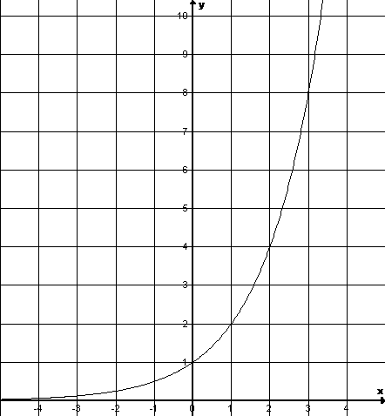
- Zu welchem Funktionstyp könnte diese Ableitungsfunktion h(x) = f '(x) gehören?
Vermutung: f'(x) ist eine
f '(x)) =

- Geben Sie g(x) = f '(x) in DynaPlot ein
- Bestätigen Sie obige Vermutung, indem Sie für h(x) einen geeigneten Term mit den Parametern a und b eingeben (2 Dez.)
Ergebnis A: Für h(x) = ______ mit a = _____ und b = _____ stimmen die Graphen von g und h überein.

- Zeigen Sie mit einem geeigneten neuen Funktionsterm h(x) = ________, dass sich der Graph von f so parallel zur x-Achse verschieben lässt, dass der verschobene Graph mit dem Graph der Ableitung übereinstimmt. Lesen Sie den Wert v der Verschiebung ab (2 Dez.):
Ergebnis B: v = ______ Zeigen Sie, die Gleichwertigkeit von Ergebnis A und Ergebnis B:

Ergebnis A: (2^{x})' = a⋅b^{x} =
Ergebnis B: (2^{x})' = 2^{x-v} =
3.1 Geben Sie nun den Funktionsterm f(x) = a^{x} ein ( x∈ [ – 5| 10] , ], a ∈ [ 0| 10] ), geben Sie für g(x) den Term f '(x) ein und löschen h(x). Ermitteln Sie a so, dass g(x) = f '(x) = f(x) gilt. Vergrößern Sie dazu den Bildauschnitt mit "Zoom an/aus) und verkleinern Sie durch Intervallschachtelung den Bereich für a so, dass Ihre Lösung für a auf 5 Dezimalen genau ist.

Ergebnis: a = ________________ Die Exponentialfunktion zu dieser Basis hat die Eigenschaft f '(x) = f(x) !

Die zugehörige Basis heißt Eulersche Zahl e (e = 2,7182818284590452353602874713527.......)
f: x ı→ e^{x} ; x∈IR heißt natürliche Exponentialfunktion
ln: x ı→ ln(x) ; x∈IR⁺ heißt natürliche Logarithmusfunktion : ln(x) = log_{e}(x)
Es gilt: (e^{x})' = e^{x} ln(e^{x}) = x e ^{ln(x)} = x ∫e^{x} dx = e^{x} + C

In DynaPlot wird die natürliche Exponentialfunktion wie folgt eingegeben: f(x) = exp(x). Der natürliche Logarithmus mit f(x) = ln(x).

3.2 Geben Sie nun in DynaPlot den Term f(x) = ${\left(1+\frac{1}{x}\right)}^{x}$ für die Darstellungsintervalle x ∈ [0|20]; y ∈ [0|3] ein. Was vermuten Sie für das Verhalten von G_{f} für x → ∞ ? Ermitteln Sie mit Hilfe von DynaPlot einen Näherungswert des Grenzwertes (auf 6 Dez. genau) indem Sie die obere x-Intervallgrenze anwachsen lassen (x ≤ 10¹⁰) und die
Funktionswerte mit dem Mauszeiger am Graphen abfragen. Ergebnis: ${\left(1−\frac{1}{x}\right)}^{x}\vec{x → ∞}$

4 Ableitung der allgemeinen Exponentialfunktion f(x) = a^{x} :
4.1 f(x) = a^{x} = $e^{\text{ln}(a^{x})}=e^{x⋅\text{ln}(a)}$ ⇒ f '(x) = (a^{x})' =${\left(e^{x⋅\text{ln}(a)}\right)}^{′}=$__________________ = __________________

(a^{x})' =

4.2 Überprüfen Sie Ihre obigen Ergebnisse zu ( 2^{x} )' sowohl rechnerisch, als auch mit DynaPlot.
(f(x) = 2^{x}; g(x) = f'(x) und h(x)= _____________)

rechnerisch:

5 Ableitung der natürlichen Logarithmusfunktion f(x) = ln(x): (x∈⁺)
5.1 Geben Sie nun den Funktionsterm f(x) = ln(x) ein ( x∈ [ -1| 10]).
Bestimmen Sie die Gleichung g(x) einer Geraden mit der Steigung m = b durch den Graphenpunkt P(d|f(d)).
g(x) = _______________________ mit b ∈ [ | 10] (sinnvolle untere Intervallgrenze für b wählen!)
- Geben Sie den Funktionsterm g(x) in DynaPlot ein.

x₀ | 0,25 | 0,5 | 1 | 2 | 4 | 5
m

- Wählen Sie d wie in der Tabelle vorgegeben und variieren Sie b so, dass die Gerade g den Graphen in P berührt, also nicht schneidet, und lesen Sie die Steigungswerte (2 Dez.) ab. Vermutung: (ln(x))' =
(Tipp: siehe 2.1)

- Bestätigen Sie Ihre Vermutung mit DynaPlot

5.2 Rechnerische Bestätigung:

f(x) = ln(x) ⇒ e^{ln(x)} = x |(..)' ⇒ (e^{ln(x)})' = x' ⇒ _________________ ⇒ ______________ ⇒ (ln(x))' =

5.3 Aus 5.2 ergibt sich die Integrationsformel $\int{\frac{1}{x} \text{dx}=\text{ln}(x)+\text{C;} \text{für} x∈ {\text{IR}}^{+}}$
Wegen ln(|x|) = $\left\{\begin{matrix}\text{ln}(x) \text{für} x>0 \\ \text{ln}(−x) \text{für} x<0\end{matrix}\right.$ ⇒ ln(|x|)' = $\left\{\begin{matrix} \frac{1}{x} \text{für} x>0 \\ \frac{1}{−x}⋅(−1 ) \text{für} x<0\end{matrix}\right.$ ⇒ ln(|x|)' = $\frac{1}{x}$ für x ∈ IR \ {0}

Damit ergibt sich die Integrationsformel $\int{\frac{1}{x} \text{dx}=\text{ln}(\left|x\right|)+\text{C;} }$ für x ∈ IR \ {0}

5.4 Ermitteln Sie analog zu 5.2 den Term der Ableitungsfunktion zu f(x) = log_{a}(x) mit x ∈ IR⁺ !

⇒ (log_{a}(x))' =

